Министерство науки и высшего образования Российской федерации Федеральное государственное автономное образовательное учреждение высшего образования

**«Пермский Национальный Исследовательский Политехнический Университет»**

Электротехнический факультет

Кафедра «Информационные технологии и автоматизированные системы» направление подготовки: 09.03.04 – «Программная инженерия»

**Лабораторная работа №1.**

**«Решение нелинейных уравнений»**

Вариант 16

Выполнил студент гр. РИС-24-1б

Вицев Максим Олегович

Проверил:

Доц. каф. ИТАС

Ольга Андреевна Полякова

____________ ____________

(Оценка) (подпись)

____________

(дата)

г. Пермь. 2024

Метод Ньютона

$$\arccos{x}-\sqrt{1-0.3x^{3} }=0$$

Отрезок: [0; 1]

Точность: $ε=0.001$

Геометрическая интерпретация

y

0

1

$$x_{0}$$

$$x_{1}$$

$$x_{2}$$

$${f(x}_{2})$$

$${f(x}_{1})$$

$${f(x}_{0})$$

x

Решение

Обоснование стороны подхода к функции

Выбираем начальное значение корня $x_{0}$ на отрезке [0; 1]:

$f\left(0\right)*f^{''}\left(0\right)=(arccos{0}-\sqrt{1-0.3*0})*(\frac{0}{\sqrt{{\left(1-0\right)}^{3}}}+ \frac{3.6*0*\sqrt{1-0.3*0}+\frac{0.81*0}{\sqrt{1-0.3*0}}}{4*\left(1-0.3*0\right)})=(\frac{π}{2}-1)*(\frac{0}{1}+\frac{0}{4})=(\frac{π}{2}-1)*0=0$

$f\left(1\right)*f^{''}(1) =(arccos{1}-\sqrt{1-0.3*1})*(\frac{1}{\sqrt{{\left(1-1\right)}^{3}}}$ $+ \frac{3.6*1*\sqrt{1-0.3*1}+\frac{0.81*1}{\sqrt{1-0.3*1}}}{4*\left(1-0.3*1\right)})=\left(0-\sqrt{0.7}\right)*\left(\frac{1}{0}+\frac{3.6*\sqrt{0.7}+\frac{0.81}{\sqrt{0.7}}}{4*0.7}\right)=-\sqrt{0.7}*∞<0$

$$x_{0}=0$$

Вывод формулы поиска корня

$$f^{'}\left(x_{0}\right)=tg α=k$$

$$y=kx+b$$

$$f\left(x_{0}\right)=f^{'}\left(x_{0}\right)*x+b$$

$$b=f\left(x_{0}\right)-f^{'}\left(x_{0}\right)*x_{0}$$

$$f\left(x_{0}\right)=f^{'}\left(x_{0}\right)*x+f\left(x_{0}\right)-f^{'}\left(x_{0}\right)*x_{0}$$

$$y=f^{'}\left(x_{0}\right)*\left(x-x_{0}\right)+f\left(x_{0}\right)$$

$$f^{'}\left(x_{0}\right)*\left(x-x_{0}\right)+f\left(x_{0}\right)=0$$

$$x-x_{0}+\frac{f\left(x_{0}\right)}{f'\left(x_{0}\right)}=0$$

$$x_{1}=x_{0}-\frac{f\left(x_{0}\right)}{f^{'}\left(x_{0}\right)}$$

Находим следующий приближенный корень

$$x_{1}=x_{0}-\frac{f\left(x_{0}\right)}{f^{'}\left(x_{0}\right)}=0-\frac{(arccos{0}-\sqrt{1-0,3*0^{3}})}{-\frac{1}{\sqrt{1-0^{2}}}+\frac{0.9*0^{2}}{2\sqrt{1-0,3*0^{3}}}}=-\frac{\frac{π}{2}-1}{-1+0}=\frac{π}{2}-1$$

$$x_{1}=0.5708$$

Проверка:

$$\left|x_{1}-x_{0}\right|≤ε$$

$$\left|0.5708-0\right|>0.001$$

Находим следующий приближенный корень

$$x_{2}=x_{1}-\frac{f\left(x_{1}\right)}{f^{'}\left(x_{1}\right)}=0.5708-\frac{\arccos{0.5708}-\sqrt{1-0,3*{0.5708}^{3}}}{-\frac{1}{\sqrt{1-{0.5708}^{2}}}+\frac{0.9*{0.5708}^{2}}{2\sqrt{1-0,3*{0.5708}^{3}}}}=$$

$$=0.5708-\frac{0.9633-\sqrt{1-0.0558}}{-\frac{1}{\sqrt{1-0.3258}}+\frac{0.2932}{2\sqrt{1-0.0558}}}=0.5708-\frac{-0.0084}{-1.2179+0.1509}$$

$$=0.5708-0.0079=0.5629$$

Проверка:

$$\left|x_{2}-x_{1}\right|≤ε$$

$$\left|0.5629-0.5708\right|=0.0079>0.001$$

Находим следующий приближенный корень

Проверка:

Ответ: Корень уравнения: 0.5629

Блок-схема

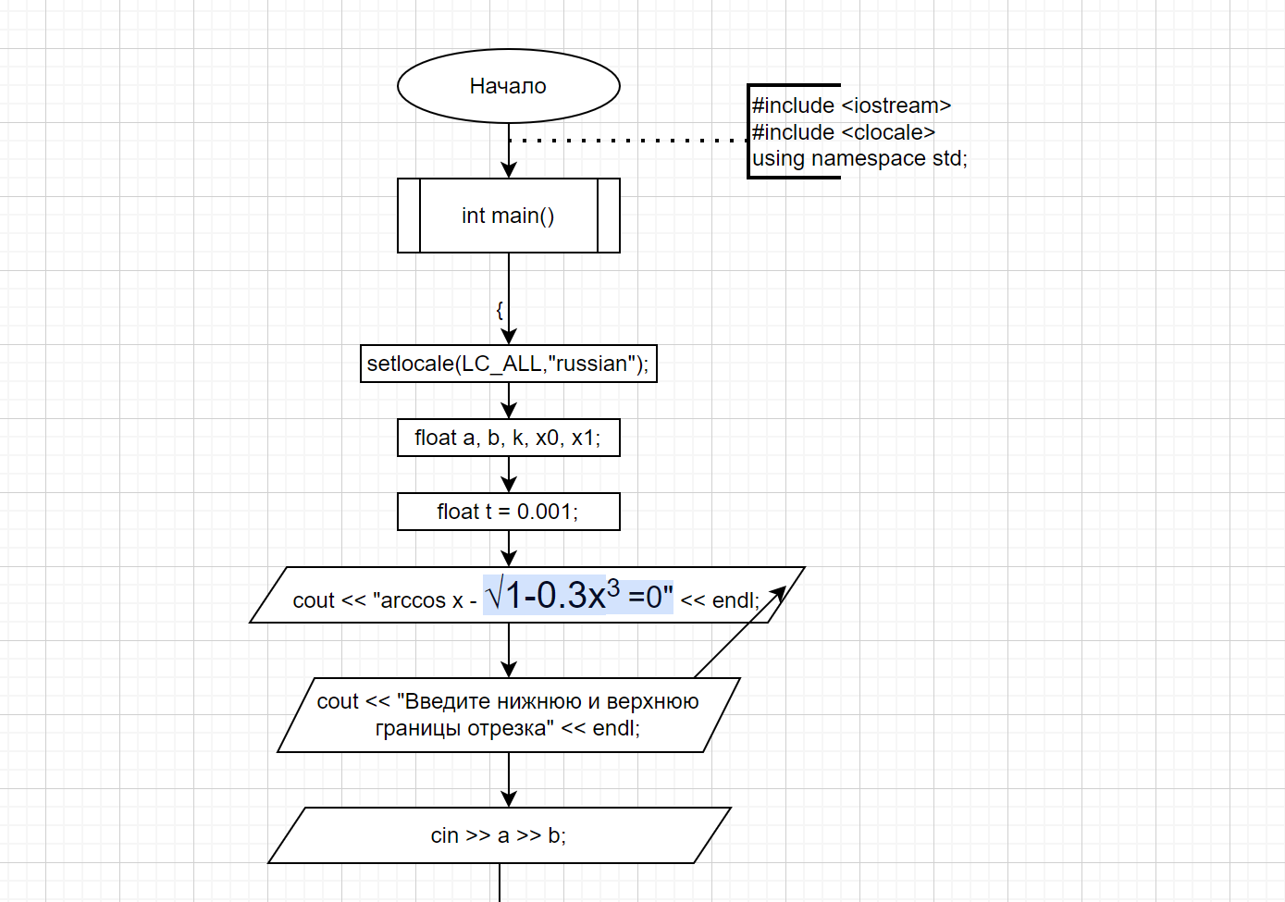

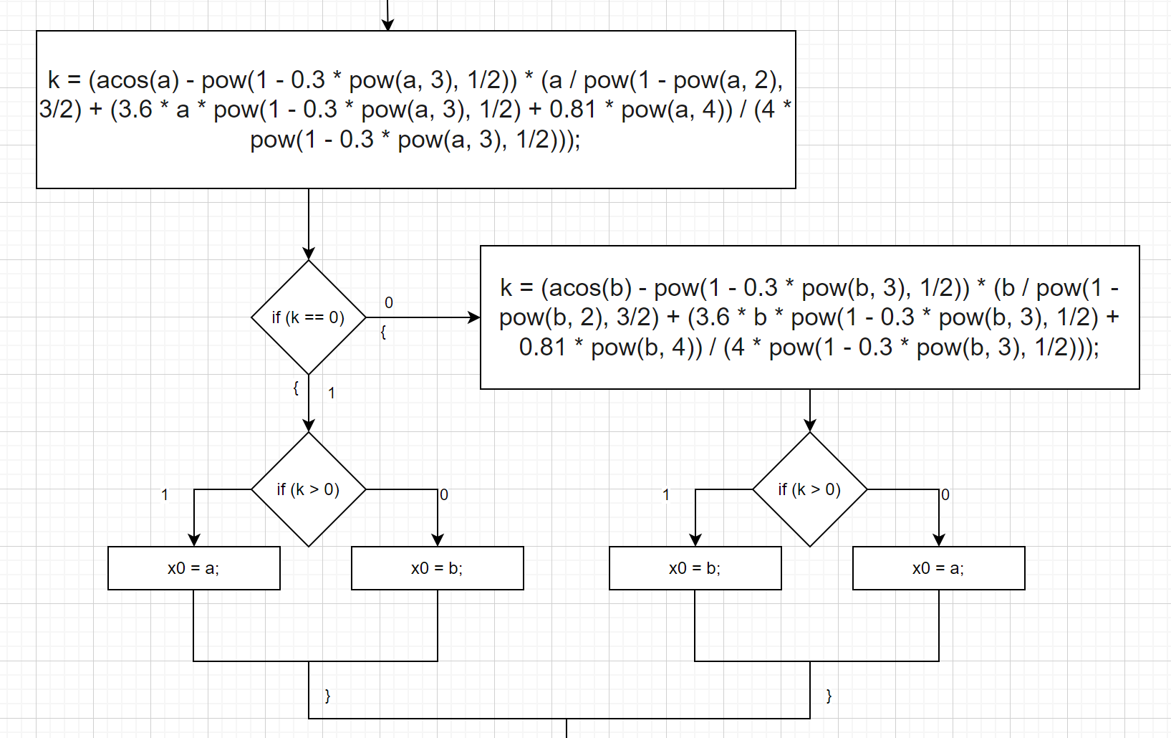

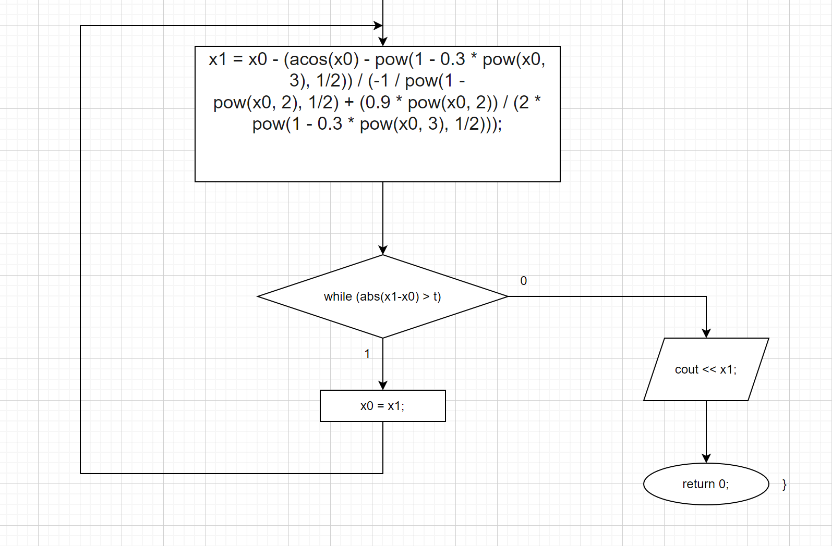

Код

#include <iostream>

#include <clocale>

#include <math.h>

using namespace std;

int main()

{

    setlocale(LC_ALL, "Russian");

    float a, b, k, x0, x1;

    float t = 0.001;

    cout << "arccos x - √1-0.3x3 =0" << endl;

    cout << "Введите нижнюю и верхнюю границы отрезка" << endl;

    cin >> a >> b;

    k = (acos(a) - pow(1 - 0.3 * pow(a, 3), 1/2)) * (a / pow(1 - pow(a, 2), 3/2) + (3.6 * a * pow(1 - 0.3 * pow(a, 3), 1/2) + 0.81 * pow(a, 4)) / (4 * pow(1 - 0.3 * pow(a, 3), 1/2)));

    if (k == 0)

    {

        k = (acos(b) - pow(1 - 0.3 * pow(b, 3), 1/2)) * (b / pow(1 - pow(b, 2), 3/2) + (3.6 * b * pow(1 - 0.3 * pow(b, 3), 1/2) + 0.81 * pow(b, 4)) / (4 * pow(1 - 0.3 * pow(b, 3), 1/2)));

         if (k > 0)

        {

            x0 = b;

        }

        else

        {

            x0 = a;

        }

    }

    else

    {

        if (k > 0)

        {

            x0 = a;

        }

        else

        {

            x0 = b;

        }

    }

    x1 = x0;

    do

    {

        x0 = x1;

        x1 = x0 - (acos(x0) - pow(1 - 0.3 * pow(x0, 3), 1/2)) / (-1 / pow(1 - pow(x0, 2), 1/2) + (0.9 * pow(x0, 2)) / (2 * pow(1 - 0.3 * pow(x0, 3), 1/2)));

    } while (abs(x1 - x0) > t);

    cout << x1;

return 0;

}

Метод итераций

$$\arccos{x}-\sqrt{1-0.3x^{3} }=0$$

Отрезок: [0; 1]

Точность: $ε=0.001$

Геометрическая интерпретация

$$x_{1}$$

$$x_{2}$$

$$x_{3}$$

$$y=φ(x)$$

$$y=x$$

y

0

1

$$x_{0}$$

x

Решение

Преобразуем уравнение к итерационному виду

$$\arccos{x}=\sqrt{1-0.3x^{3} }$$

$$x=cos⁡(\sqrt{1-0.3x^{3} })$$

$$φ\left(x\right)=\cos\left(\sqrt{1-0.3x^{3} }\right)=y$$

Обоснование стороны подхода к функции

Проводим проверку на сходимость (первое приближение к корню)

$$\left|φ^{'}\left(1\right)\right|=\left|0.9*1^{2}*sin⁡\sqrt{1-0.3*1^{2}}\right|=\left|0.9*sin⁡\sqrt{0.7}\right|=0,6682<1$$

$$x_{0}=1$$

Находим следующий приближенный корень

$$x_{1}=φ\left(x_{0}\right)=\cos\left(\sqrt{1-0.3*1^{3} }\right)=cos\sqrt{0.7}=0.6699$$

Проверка

$$\left|x_{1}-x_{0}\right|≤ε$$

$$\left|0.6699-1\right|>0.001$$

Находим следующий приближенный корень

$$x_{2}=φ\left(x_{1}\right)=\cos\left(\sqrt{1-0.3*{0.6699}^{3} }\right)=0.5786$$

Проверка

$$\left|x_{2}-x_{1}\right|≤ε$$

$$\left|0.5786-0.6699\right|>0.001$$

Находим следующий приближенный корень

$$x_{3}=φ\left(x_{2}\right)=\cos\left(\sqrt{1-0.3*{0.5786}^{3} }\right)=0.5649$$

Проверка

$$\left|x_{3}-x_{2}\right|≤ε$$

$$\left|0.5649-0.5786\right|>0.001$$

Находим следующий приближенный корень

$$x_{4}=φ\left(x_{3}\right)=\cos\left(\sqrt{1-0.3*{0.5649}^{3} }\right)=0.5631$$

Проверка

$$\left|x_{4}-x_{3}\right|≤ε$$

$$\left|0.5631-0.5649\right|>0.001$$

Находим следующий приближенный корень

Проверка

Ответ: Корень уравнения: 0.5629

Блок-схема

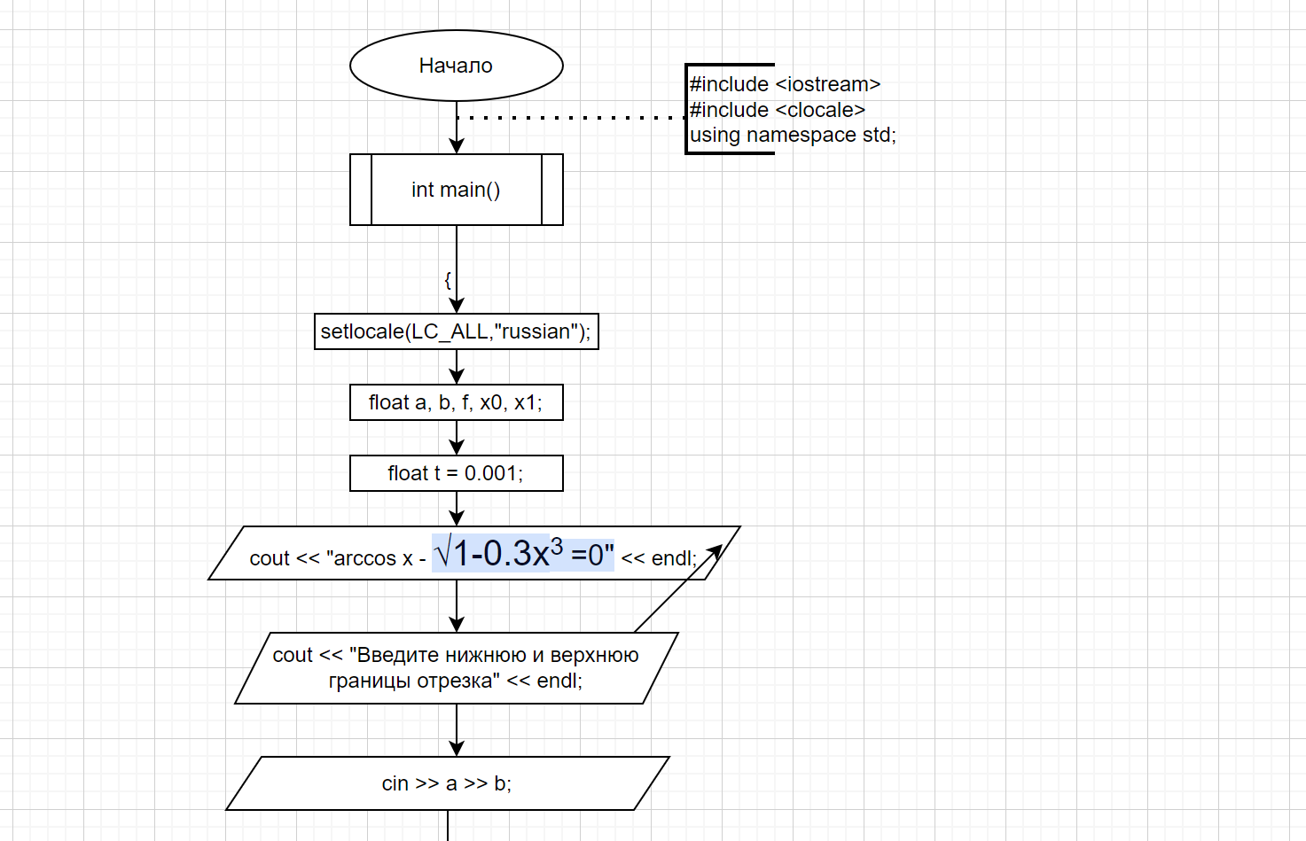

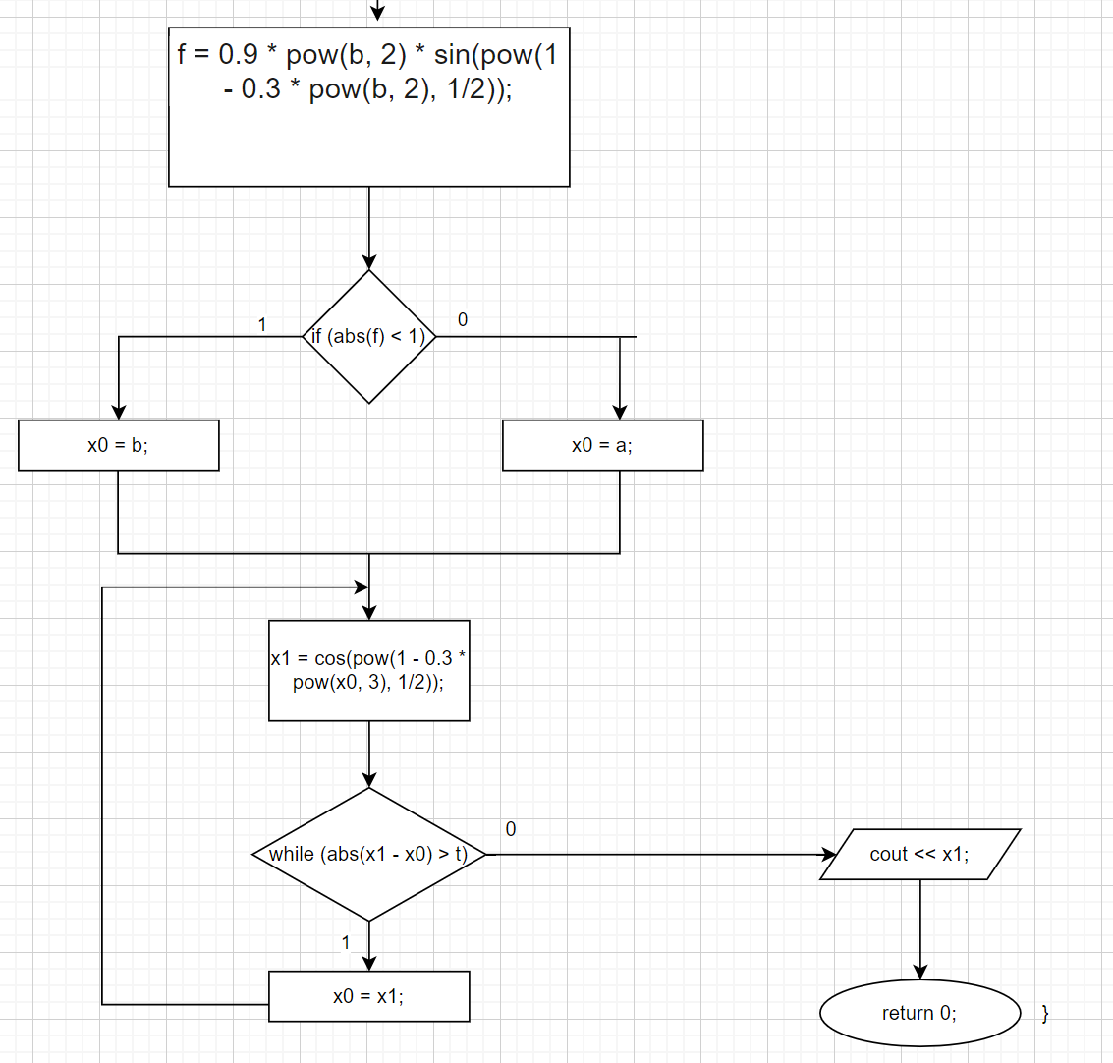

Код

#include <iostream>

#include <clocale>

#include <math.h>

using namespace std;

int main()

{

    setlocale(LC_ALL, "Russian");

    float a, b, f, x0, x1;

    float t = 0.001;

    cout << "arccos x - √1-0.3x3 =0" << endl;

    cout << "Введите нижнюю и верхнюю границы отрезка" << endl;

    cin >> a >> b;

    f = 0.9 * pow(b, 2) * sin(pow(1 - 0.3 * pow(b, 2), 1/2));

    if (abs(f) < 1)

    {

        x0 = b;

    }

    else

    {

        x0 = a;

    }

    x1 = x0;

    do

    {

        x0 = x1;

        x1 = cos(pow(1 - 0.3 * pow(x0, 3), 1/2));

    } while (abs(x1 - x0) > t);

    cout << x1;

    return 0;

}

Метод половинного деления

$$\arccos{x}-\sqrt{1-0.3x^{3} }=0$$

Отрезок, на котором существует корень уравнения: [0; 1]

Точность: $ε=0.001$

Геометрическая интерпретация

y

0

1

$$x_{0}$$

$$f(x)$$

x

0.5

$$x_{1}$$

0.75

$$x_{2}$$

0.625

Решение

Найдем середину отрезка

$$x_{0}=\frac{a+b}{2}=\frac{0+1}{2}=0.5$$

Точка $x_{0}$ считается первым приближенным значением корня

Обоснование стороны подхода к функции

Корень находится на отрезке [a; $x_{0}$], если $f\left(a\right)*f\left(x_{0}\right)<0$

Корень находится на отрезке [$x_{0}$; b], если $f\left(b\right)*f\left(x_{0}\right)<0$

Отрезок, не содержащий корня, отбрасывается.

$$f\left(a\right)*f\left(x_{0}\right)=(arccos{0}-\sqrt{1})*((arccos{0.5}-\sqrt{1-0.3*{0.5}^{3}})=0.57*0.066>0$$

Отрезок [0; 0.5] отбрасывается

$$f\left(b\right)*f\left(x_{0}\right)=(arccos{1}-\sqrt{1-0.3*1^{3}})*((arccos{0.5}-\sqrt{1-0.3*{0.5}^{3}})=-0.837*0.066<0$$

Граница a сдвигается в точку $x_{0}$.

Остается отрезок [0.5; 1]

Действие повторяется: находим середину отрезка

$$x_{1}=\frac{a+b}{2}=\frac{0.5+1}{2}=0.75$$

$$f\left(a\right)*f\left(x_{1}\right)=(arccos{0.5}-\sqrt{1-0.3*{0.5}^{3}}*(arccos{0.75}-\sqrt{1-0.3*{0.75}^{3}})=0.066*(-0.219)<0$$

Граница b сдвигается в точку $x_{1}$. Отрезок [0.75; 1] отбрасывается. Остается отрезок [0.5; 0.75].

Действия повторяется пока не выполнится условие:

$$\left|a-b\right|≤ε$$

Решение с помощью цикла

Блок-схема

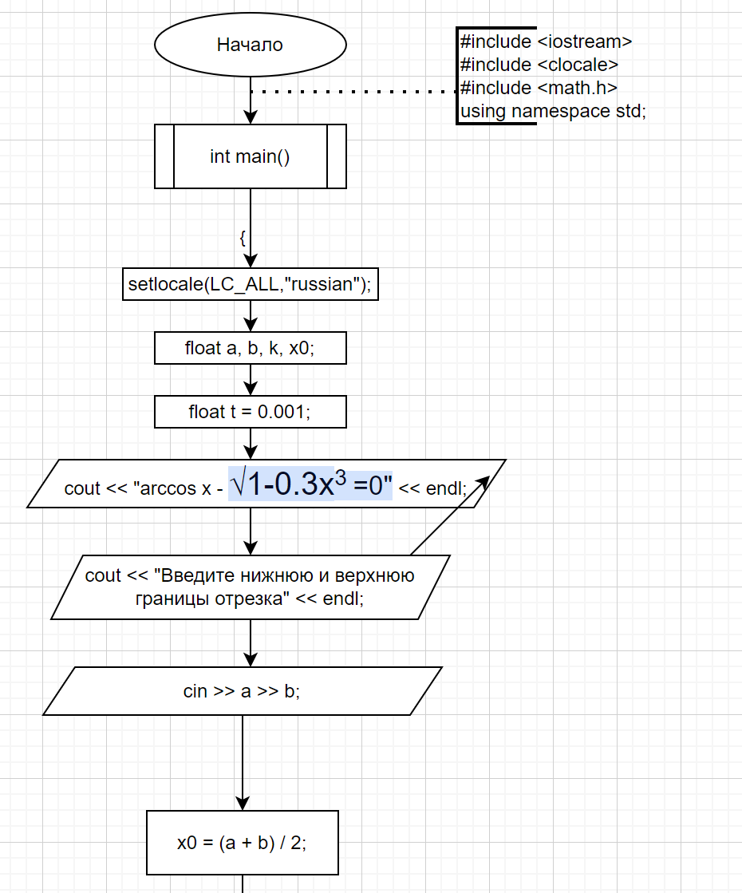

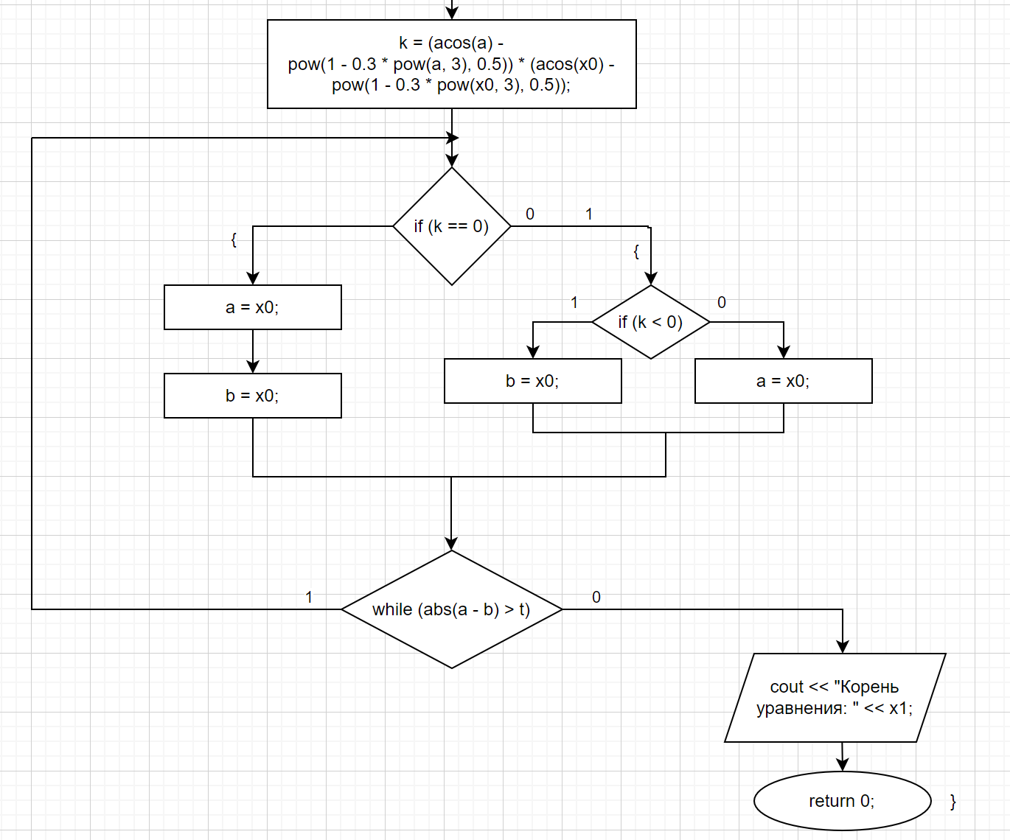

Код

#include <iostream>

#include <clocale>

#include <math.h>

using namespace std;

int main()

{

    setlocale(LC_ALL, "Russian");

    float a, b, k, x0;

    float t = 0.001;

    cout << "arccos x - √1-0.3x3 =0" << endl;

    cout << "Введите нижнюю и верхнюю границы отрезка" << endl;

    cin >> a >> b;

    do

    {

        x0 = (a + b) / 2;

        k = (acos(a) - pow(1 - 0.3 * pow(a, 3), 0.5)) * (acos(x0) - pow(1 - 0.3 * pow(x0, 3), 0.5));

        if (k == 0)

        {

            a = x0;

            b = x0;

        }

        else

        {

            if (k < 0)

                b = x0;

            else a = x0;

        }

    } while (abs(a - b) > t);

    cout << "Корень уравнения: " << x0;

}

Решение с помощью рекурсии

Блок-схема

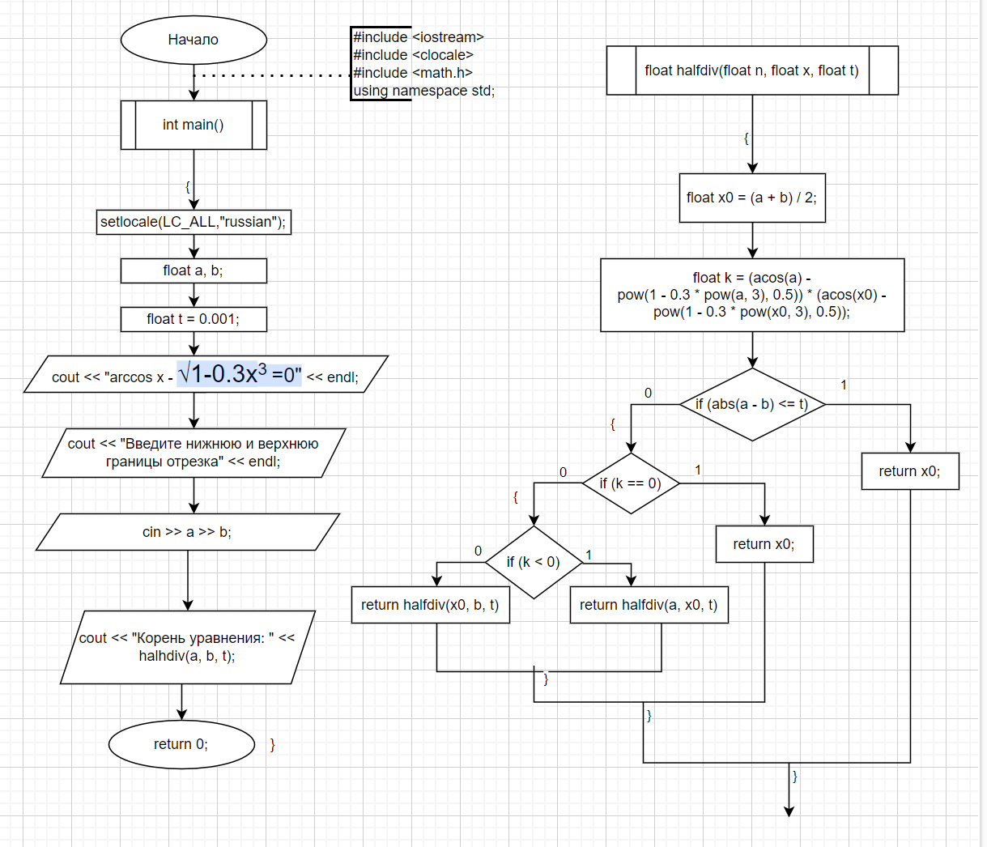

Код

#include <iostream>

#include <clocale>

#include <math.h>

using namespace std;

float halfdiv(float a, float b, float t)

{

    float x0 = (a + b) / 2;

    float k = (acos(a) - pow(1 - 0.3 * pow(a, 3), 0.5)) * (acos(x0) - pow(1 - 0.3 * pow(x0, 3), 0.5));

    if (abs(a - b) <= t)

        return x0;

    else

    {

        if (k == 0)

            return x0;

        else

        {

        if (k < 0)

            return halfdiv(a, x0, t);

        else return halfdiv(x0, b, t);

        }

    }

}

int main()

{

    setlocale(LC_ALL, "Russian");

    float a, b;

    float t = 0.001;

    cout << "arccos x - √1-0.3x3 =0" << endl;

    cout << "Введите нижнюю и верхнюю границы отрезка" << endl;

    cin >> a >> b;

    cout << "Корень уравнения: " << halfdiv(a, b, t);

}

Ссылка и скриншот на GitHub